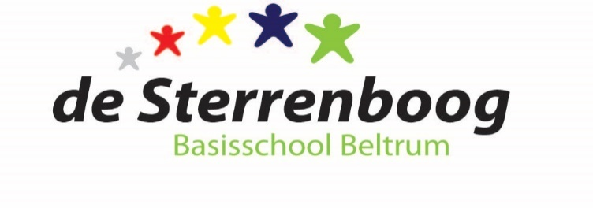

MEDEZEGGENSCHAPSRAAD
basisschool de Sterrenboog

E-mail: mr@desterrenboog.nl

Notulen vergadering 12 mei 2025

Aanwezig: Nicole van Melis (penningmeester), Corinna Jensen (adviserend lid), Janine Krabbenborg (secretaris) Jannes Hummelink (Lid OMR) en Judith Vrielink (waarnemend contactpersoon schoolleiding)

Afwezig met kennisgeving: Mirjam Haverkate (directie), Daan Ratering (voorzitter)

Agenda
- Opening

Vice-voorzitter heet iedereen van harte welkom.

- Mededelingen Directie

- Formatie: Dit schooljaar was de bedoeling dat er in de onderbouw vanaf de meivakantie een onderwijsassistent zou komen ter ondersteuning i.v.m. de grote groepen. Deze persoon is niet gevonden. Intern is daarom gekeken naar extra uren ter ondersteuning in de onderbouw.
- Volgend schooljaar komt er een extra kleutergroep. Er moet nog 0,6 fte ingevuld worden. Er is al iemand vanuit stichting Keender die hiervoor wordt ingezet.
In verband met de verlofdagen van Daan en Judith zal er iemand vanuit de A-pool worden ingezet om deze uren in te vullen in groep 7.
- Subsidie basisvaardigheden wordt toegekend voor twee schooljaren. Er komt een menukaart waaruit de school kan kiezen. Een gedeelte wordt ingezet om een onderwijsassistent aan te stellen voor de grotere groepen.
- De opdracht die is verstrekt m.b.t. het binnenklimaat is in gang gezet. Er wordt in de zomervakantie vele werkzaamheden uitgevoerd die nodig zijn voor het schoolgebouw.
- Agenda’s van de teamvergaderingen worden niet meer gedeeld met de MR, maar wel worden ze toegelicht in de MR vergaderingen.
- De Audit die is geweest is goed verlopen. Ze hebben veel positieve aspecten gezien. Kansen waaraan gewerkt kan worden is gericht op cyclisch werken. Auditverslag wordt later g
- Op 16 juni komt de Raad van Toezicht op school van 13.00 uur tot 15.00 uur. Zij gaan in gesprek met ouders, kinderen, directie en leerkrachten.
- Een collega in de onderbouw is voor langere tijd afwezig. Er is al een invaller ingezet.
- Maandagmiddag 19 mei is er een mogelijkheid voor alle ouder(s)/verzorger(s) om vragen te stellen over de formatie en klassenindelingen. Ouder(s)/verzorger(s) zijn/worden hierover geïnformeerd.
- Vakantierooster 2025-2026

De MR stemt in met het aangepaste vakantierooster.
Dit document moet nog ondertekend worden.

- Rondvraag directie

- Géén.

- Notulen MR-vergadering d.d. 24-03-2025

- Er is navraag gedaan bij de ouderraad over de opmerkingen omtrent de vrijwillige ouderbijdrage. Voorzitter heeft contact opgenomen met de ouderraad en de antwoorden met ons gedeeld. Onze opmerkingen zijn voldoende beantwoord.
- Studiedagen zijn nog niet vastgesteld. Komt volgende keer meer duidelijkheid over.
- Nieuws vanuit de GMR

Conceptnotulen zijn toegelicht.

- Verkiezingen MR

Er hebben zich twee nieuwe kandidaten aangemeld voor de OMR: Sharon Hofstede en Lisa te Brake. In onderling overleg is besloten dat Liza zich bij de oudergeleding aanmeld met bijbehorende stemrecht en Sharon als adviserende ouder deelneemt binnen de MR.
Secretaris gaat hen benaderen om een stukje te schrijven voor de nieuwsbrief waarbij ze zich kunnen voorstellen aan de ouders/verzorgers. Deadline voor aanleveren is 19 me bij de secretaris i.v.m. het plaatsen in de nieuwsbrief.

- Post

Geen post.

- Terugkoppeling personeelsvergaderingen

Studiedag over inclusief onderwijs wordt toegelicht.

- Rondvraag

- Opmerking: in de gaten houden dat antwoorden van gestelde vragen verwerkt worden in de eerstvolgende notulen of een document.
- Waar blijven de ondertekende documenten die de MR afgeeft? Volgende keer antwoord van de voorzitter.
- Kraamcadeaus voor de geboorte van de zoon van Daan en de geboorte van de zoon van Anouk. Nicole regelt deze attenties en worden bezorgd.
- Evaluatie van het afgelopen schooljaar d.m.v. het opstellen van een jaarplan moet alvast voor een groot gedeelte opgezet worden i.v.m. aftredende leden.

- Sluiting

De vergadering sluit om 21.11 uur.
De volgende vergadering is op 26 juni 2025

